综合实验
实验时间 6.10
一、实验目的
1. 巩固《数字信号处理》课程的基本概念、基本原理、基本方法与典型应用，加深对相关知识的理解与掌握。
2. 巩固 MATLAB 平台下开展数字信号处理实验的基本能力，包括分析问题能力、解决问题能力、程序编写能力、图形绘制能力等。
3. 增强数字信号处理系统的设计与实现能力，提高运用数字信号处理知识解决自动控制领域中复杂工程问题的能力。
二、实验过程与结果
1. 生成受干扰的数字心电信号
代码：

%% 1.1 #########################################
fs = 360;
T = 5;
n = 0:fs*T-1;
time = (1/360)*n';
formatSpec = '%f';
sizeA = [fs*T 1];
fileID = fopen('Ecg360.txt','r');
data = fscanf(fileID,formatSpec,sizeA);
figure('Name','ECG原始信号','IntegerHandle','off')
subplot(2,1,1);plot(data);
title('心电信号x[n]');xlabel('n');ylabel('x[n]');axis([0,fs*T, -0.7,1])
subplot(2,1,2);plot(time,data);
title('心电信号x(t)');xlabel('t/s');ylabel('x(t)');axis([0,5, -0.7,1])

%% 1.2 #########################################
ep = 0.2; %噪声信号增益
RAND = ep*(rand(1,length(n))-0.5);
y = 0.2*sin(2*pi*50*time); %工频噪声
figure('Name','噪声波形','IntegerHandle','off')
subplot(2,1,1);stem(n,RAND);
grid on;xlabel('n');ylabel('z[n]');title('均匀白噪声序列z[n]');axis([0,360, -0.1,0.1])
subplot(2,1,2);plot(time,y);
grid on;xlabel('n');ylabel('s[n]');title('工频干扰序列s[n]');axis([0,1, -0.2,0.2])

ECG = data+RAND'+y;
figure('Name','加噪声前后ECG信号对比','IntegerHandle','off')
subplot(3,1,1);plot(data);
title('心电信号x[n]');xlabel('n');ylabel('x[n]');axis([0,fs*T, -0.9,1.2])
subplot(3,1,2);plot(RAND'+y);
title('噪声信号N[n]');xlabel('n');ylabel('x[n]');axis([0,fs*T, -0.9,1.2])
subplot(3,1,3);plot(ECG);
title('加入噪声后心电信号x[n]');xlabel('n');ylabel('x[n]');axis([0,fs*T, -0.9,1.2])

figure('Name','信号DFT幅频特性','IntegerHandle','off')
xk = fft(ECG,1800);N = 1800;
k = 0:N-1;
xk(1) = 0;
subplot(2,1,1);stem(k,abs(xk),'.');
title('信号DFT幅频特性');xlabel('k');ylabel('|X_{DFT}[k]|');
subplot(2,1,2);stem(k,20*log10(abs(xk)),'.');
title('分贝形式DFT信号幅频特性');xlabel('k');ylabel('20log|X_{DFT}[k]|');

figure('Name','信号DTFT幅频特性','IntegerHandle','off')
xk = fft(ECG,1800);N = 1800;
k = 0:N-1;wk = 2*k/N;
xk(1) = 0;
subplot(2,1,1);plot(wk,abs(xk));
title('信号DTFT幅频特性');xlabel('\omega/\pi');ylabel('|X(e^{j\omega})|');axis([0,2,0,185])
subplot(2,1,2);plot(wk,20*log10(abs(xk)));
title('分贝形式DTFT信号幅频特性');xlabel('\omega/\pi');ylabel('20log|X(e^{j\omega})|');axis([0,2,-30,50])

figure('Name','信号CTFT幅频特性','IntegerHandle','off')
wk = fs*k/N;
subplot(2,1,1);plot(wk,abs(xk));
title('信号CTFT幅频特性');xlabel('f/Hz');ylabel('|X(e^{j\omega})|');axis([0,360,0,185])
subplot(2,1,2);plot(wk,20*log10(abs(xk)));
title('分贝形式CTFT信号幅频特性');xlabel('f/Hz');ylabel('20log|X(e^{j\omega})|');axis([0,360,-30,50])

- 读取原始的数字心电信号
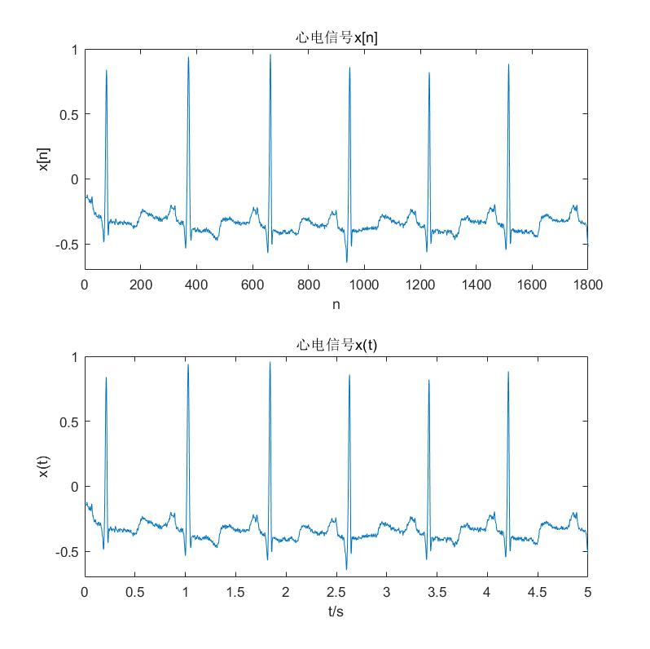
- 生成受干扰的心电信号
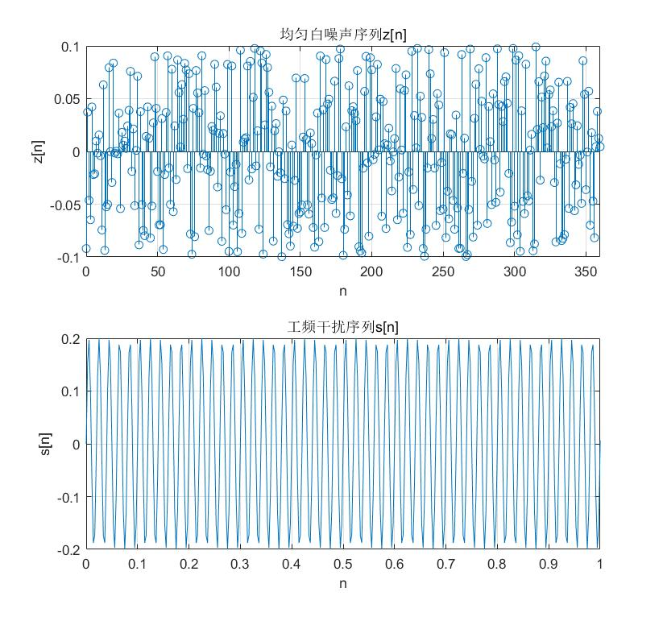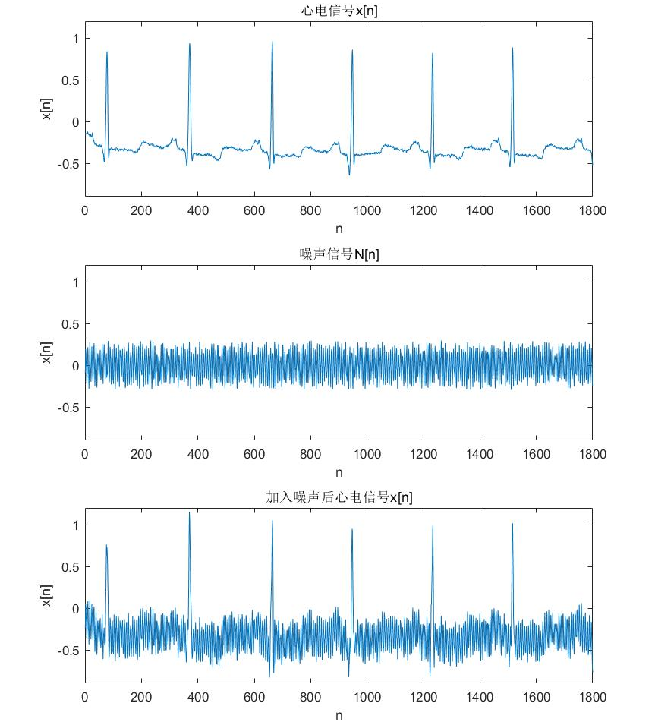
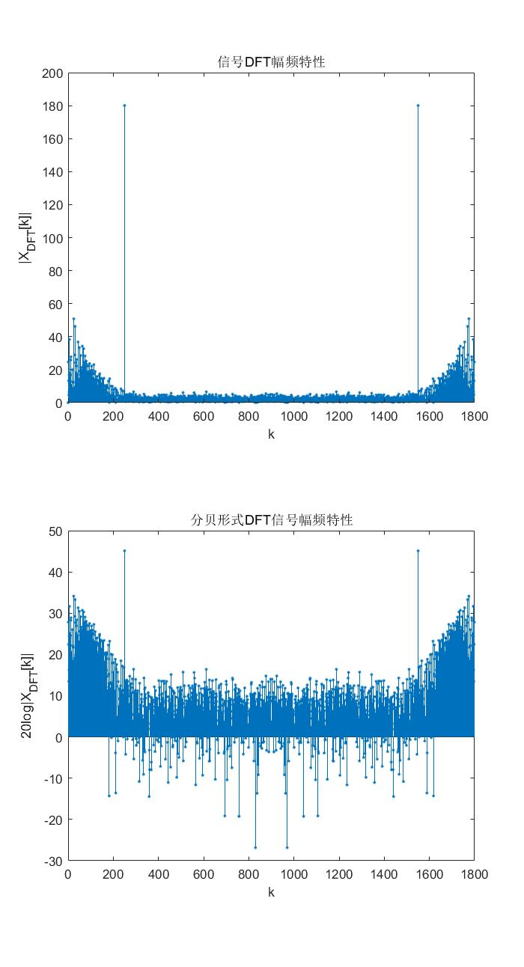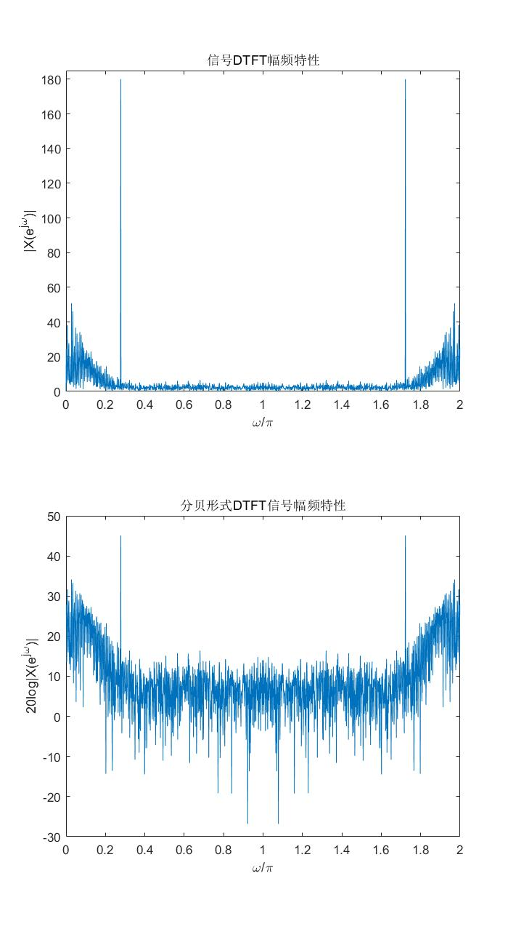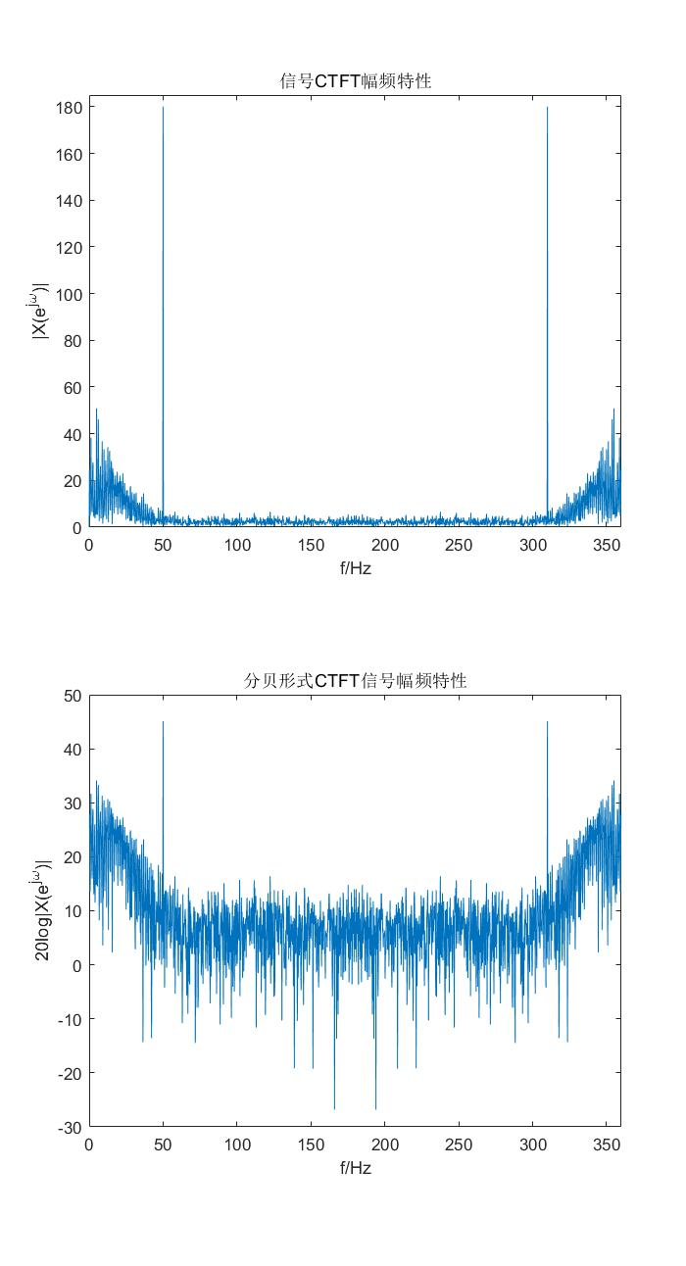
2. 基于 Kaiser 窗设计 FIR 数字滤波器
代码：

%% 2.1 #########################################
alpha_s = 40;
beta = 0.5842*(alpha_s-21)^0.4 + 0.07886*(alpha_s-21);
L = ceil((alpha_s-8)/(2.285*0.1*pi));
wn = kaiser(L,beta);

figure('Name','Kaiser窗函数及其幅度谱','IntegerHandle','off')
subplot(2,1,1);stem(0:L-1,wn,'.');
title('Kaiser窗函数');xlabel('n');ylabel('w[n]');axis([-1,45,0,1])
N = 1800;
k = 0:N-1;wk = 2*k/N;
Hk = fft(wn,N);
subplot(2,1,2);plot(wk,20*log10(abs(Hk)));
title('Kaiser窗函数幅度谱');xlabel('\omega/\pi');ylabel('20log|W(e^{j\omega})|');

%% 2.2 #########################################
n = 0:L-1;
fc = 45;
wc = 0.2*pi;
tao = (L-1)/2;
hd = sin((n-tao)*wc)/pi./(n-tao);
hd((L+1)/2) = wc/pi;

figure('Name','单位脉冲响应','IntegerHandle','off')
subplot(2,1,1);stem(0:44,hd,'.');
title('理想数字滤波器单位脉冲响应h_d[n]');xlabel('n');ylabel('h_d[n]');axis([-1,45, -0.1,0.3])
hn = hd.*wn';
subplot(2,1,2);stem(0:44,hn,'.');
title('FIR数字滤波器单位脉冲响应h[n]');xlabel('n');ylabel('h[n]');axis([-1,45, -0.1,0.3])

figure('Name','数字滤波器零极点图','IntegerHandle','off')
zplane(hn,1)

figure('Name','数字滤波器幅频特性','IntegerHandle','off')
Hk = fft(hn,N);
k = 0:N-1;wk = 2*k/N;
Hk(1) = 0;
subplot(2,1,1);plot(wk,abs(Hk));
title('数字滤波器幅频特性');xlabel('\omega/\pi');ylabel('|H(e^{j\omega})|');
subplot(2,1,2);plot(wk,20*log10(abs(Hk)));
title('分贝形式数字滤波器幅频特性');xlabel('\omega/\pi');ylabel('20log|H(e^{j\omega})|');

figure('Name','相位响应与群延迟','IntegerHandle','off')
subplot(2,1,1);freqz(hn,1);
subplot(2,1,1);grpdelay(hn,1)

- 计算 Kaiser 窗口的基本参数
已知条件为ω₀=0.2π，δω=0.1π，α_{s}=40dB，使用Kaiser给出的经验公式：
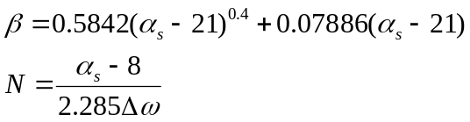
得到β=3.3953，N=45。
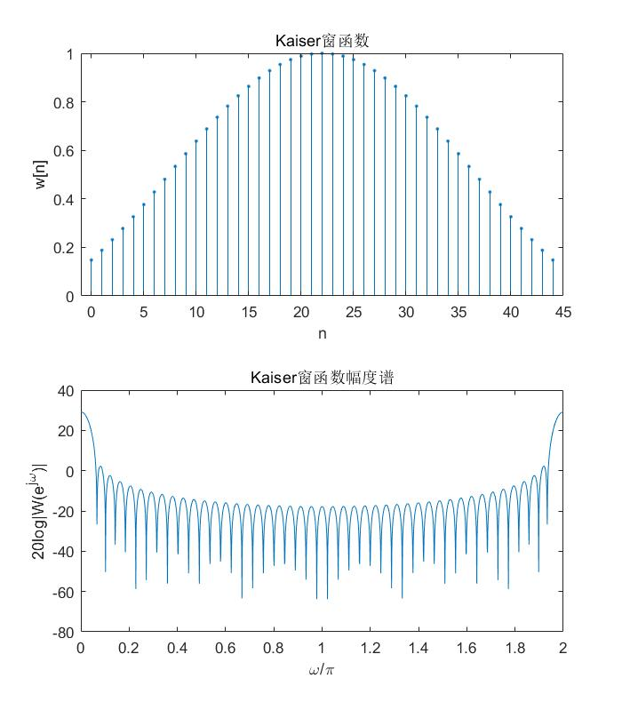
- 基于 Kaiser 窗设计 FIR 数字滤波器
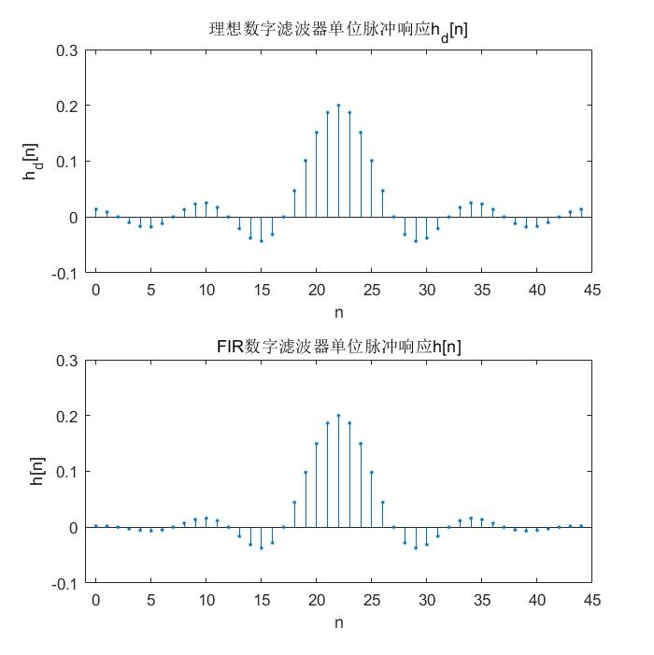
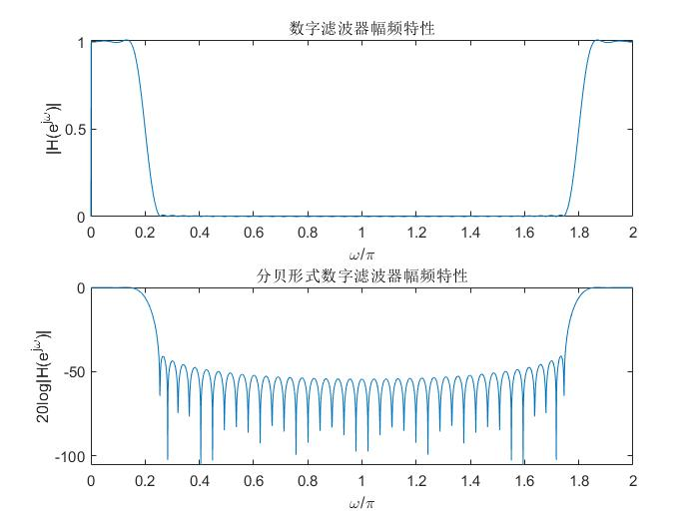

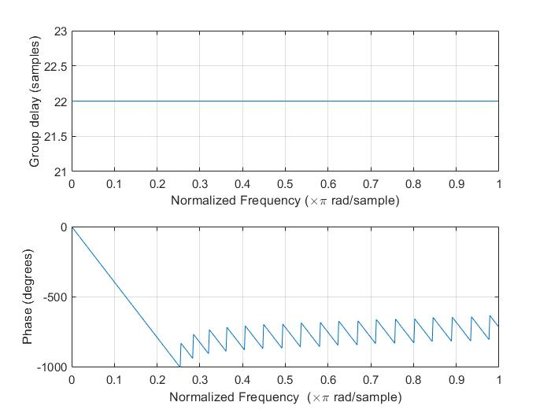
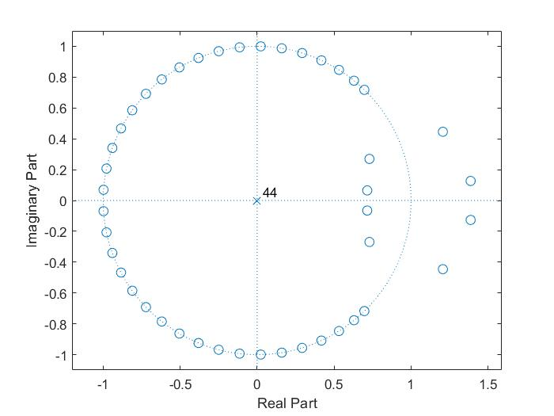
3. 基于循环卷积方法对心电信号滤波
代码：

%% 3.1 #########################################
L = length(ECG)+length(hn)-1;
k = 0:L-1;wk = 2*k/L;
time_new = (5*(k/(L-1)))';

yn_0 = conv(hn,ECG);
figure('Name','线性卷积滤波前后ECG信号','IntegerHandle','off')
subplot(2,1,1);plot(time,ECG);
title('滤波前心电信号');xlabel('t/s');ylabel('x(t)');axis([0,5, -0.9,1.2])
subplot(2,1,2);plot(time_new,yn_0);
title('线性卷积滤波后心电信号');xlabel('t/s');ylabel('x(t)');axis([0,5, -0.9,1.2])

%% 3.2 #########################################
XK=fft(ECG,L);
H1=fft(hn,L);
Yk = XK.*H1';
yn = ifft(Yk,L);

figure('Name','循环卷积滤波前后ECG信号','IntegerHandle','off')
subplot(2,1,1);plot(time,ECG);
title('滤波前心电信号');xlabel('t/s');ylabel('x(t)');axis([0,5, -0.9,1.2])
subplot(2,1,2);plot(time_new,yn);
title('循环卷积滤波后心电信号');xlabel('t/s');ylabel('x(t)');axis([0,5, -0.9,1.2])

figure('Name','循环卷积滤波前后ECG信号DFT幅度谱','IntegerHandle','off')
subplot(2,2,1);plot(k,abs(XK));
title('滤波前心电信号DFT幅频特性');xlabel('k');ylabel('|X[k]|');axis([0,1844,0,185])
subplot(2,2,3);plot(k,20*log10(abs(XK)));
title('分贝形式滤波前心电信号DFT幅频特性');xlabel('k');ylabel('20log|X[k]|');axis([0,1844,-20,50])
subplot(2,2,2);plot(k,abs(Yk));
title('滤波后心电信号DFT幅频特性');xlabel('k');ylabel('|X_{f}[k]|');axis([0,1844,0,60])
subplot(2,2,4);plot(k,20*log10(abs(Yk)));
title('分贝形式滤波后心电信号DFT幅频特性');xlabel('k');ylabel('20log|X_{f}[k]|');axis([0,1844,-120,50])

- 确定循环卷积实现线性卷积条件

通过DFT时域循环卷积定理很容易就可以知道，使用L点的循环卷积实现线性卷积的条件是L满足下列关系式：
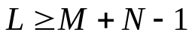
其中，M与N是h(n)与x(n)序列的长度。

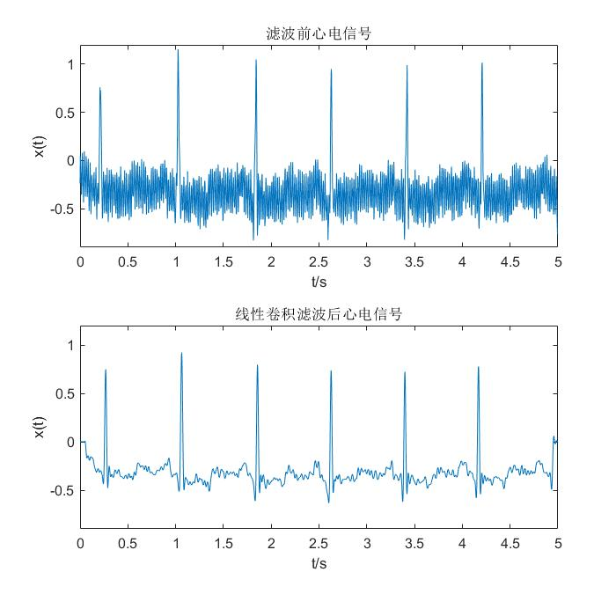
- 利用循环卷积实现心电信号滤波
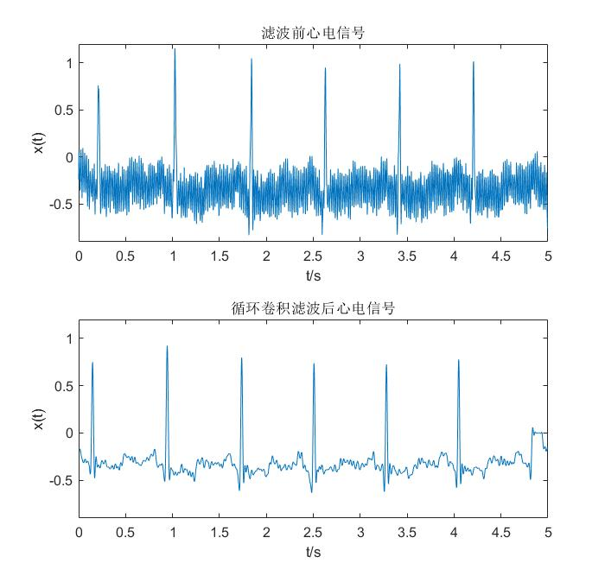
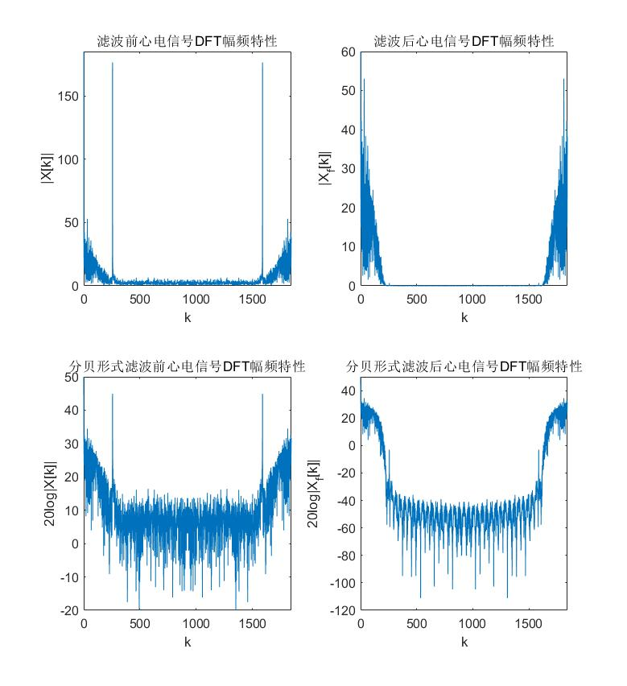

三、结果分析与实验结论
1. 生成受干扰的数字心电信号
本实验中DFT选用1800点DFT变换，DTFT使用1800点DFT变换作为近似。
由对受干扰的ECG信号的频谱分析中可以看出：
- 整体幅频响应能量仍然大部分处于低频部分，这是心电生理信号的生理特性。
- 人为加入频率为50Hz的工频噪声后，可以发现幅频特性曲线50Hz处出现了极为突出的能量，说明添加的工频噪声是符合要求的。

- 基于 Kaiser 窗设计 FIR 数字滤波器
- 根据实验要求计算出相应的Kaiser窗函数参数后，通过MATLAB自带函数可以方便地求得w(n)。
- 由对FIR数字滤波器所分析绘制的图像中可以印证FIR滤波器的很多基本性质。首先，从幅频特性中可以看出，所设计的FIR滤波器是可以满足实验要求中给出的截止频率要求的。从相频特性和群延迟图像中可以看出，所设计的FIR滤波器可以实现线性相位，且线性相位可保持群延迟为一恒定常数，其数值为滤波器单位冲激响应长度的一半。从零极点图像中可以印证，H(z)的零点呈复共轭对出现，一般情况下为四个一组出现。对于单位圆上的函数零点，复数对以共轭对形式出现，实数零点单独出现。

3. 基于循环卷积方法对心电信号滤波
经过两种卷积方式对比，可以看出，在满足循环卷积长度L要求的情况下，循环卷积结果与线性卷积结果相同。
通过对比滤波前后心电信号波形，可以看出滤波后的波形已经将绝大部分原图形中的高频噪音滤除，图像毛刺减少许多。通过对比DFT幅频响应可以看出，滤波后的图像已经将绝大部分高频能量滤除，其中显然包括加入的50Hz工频噪声。需要注意的是，滤波后的心电信号图像与加入噪音前的信号图像并不相同。这是由于FIR滤波器并不能完全逼近理想滤波器，其次，加入噪音中的随机白噪声并不能全部通过低通滤波的方式进行滤除，造成了前后信号的不一致。但整体而言，FIR的滤波器设计是十分成功的，滤除了绝大部分噪音。
四、收获、体会及建议
在本学期的《数字信号处理实验》中，我们跟着老师设计的七次实验，循序渐进地深入学习了使用MATLAB进行数字信号处理的步骤与方法。我认为这样的实验练习对于数字信号处理的学习来说是必不可少的，是和和理论学习同等重要的。因为数字信号处理的一些理论可能枯燥难懂，但我们最重要的是学会其中的方法和思想，并将之应用进工程中。在实际使用中，一些公式和理论可以随时查看，但如何进行处理的思想，出现问题如何解决的思路才是更重要的。实验课上我们所学到的正是这些。

